Конспект занятия по лепке в младшей группе на тему «Гусеница» 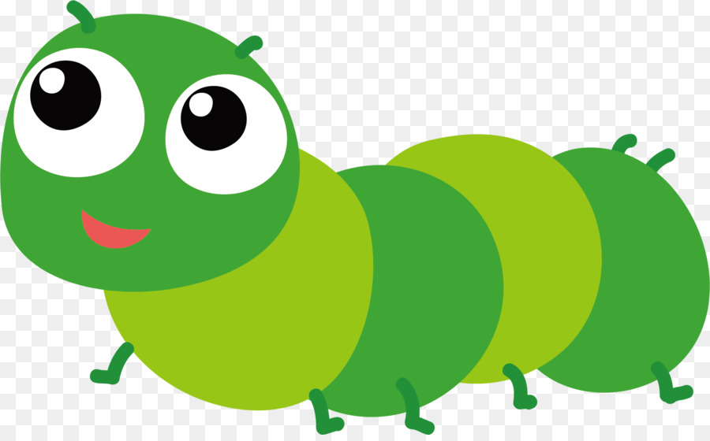

Задачи: продолжать учить детей скатывать маленькие шарики из пластилина круговыми движениями между ладоней, учить детей надавливать указательным пальцем на пластилиновом шаре, прикрепляя к основе. Располагать шарики друг за другом. Формировать чувство цвета, интерес к работе с пластилином, развивать мелкую моторику, воспитывать аккуратность, бережное отношение к своей работе.

Материалы: пластилин, картон - подставка, дощечка для моделирования, влажные салфетки.

Предварительная работа: Рассматривали ее и картины с рисунком **гусеницы**.

Ход занятия:

1. Рассмотреть изображение гусеницы , что она состоит из шариков.

2.Приготовить пластилин , дощечку для лепки.

3. Перед вами на дощечках лежит пластилин. Какого он цвета? Правильно! Приступим к работе!

4.Показываем детям, как нужно отрывать маленькие кусочки пластилина и скатывать шарики круговыми движениями между ладонями.

5.Затем дети прикрепляют свои шарики к картонной подставке в ряд один за другим, соединяя их друг с другом.

6.можно дополнить работу усиками и глазками .

Красавица – гусеница готова !

